Чем занимаются дети в яслях: чему учат малышей в яслях?
Наступает момент, когда маме и папе нужно выходить на работу, а оставить малыша не с кем, тогда приходится отдавать его в ясли. Но у каких родителей не будет болеть душа за свое чадо? Все задаются вопросами: «чему же обучат моего малыша в яслях?», «какие развивающие упражнения будут проводить с детками нянечки?». Сегодня мы и поговорим об этом.
Начнем с того, что перед тем, как выбрать в какие именно ясли отдавать своего ребенка вам нужно будет ознакомиться с программой для деток и дополнительными возможностями, если таковые имеются. А так же с меню питания, режимом дня и документами. План занятий и обучающих игр зависит от возраста группы. Как правило ясельная группа делится на 3 категории:
- младшая группа — дети до года,
- средняя группа — дети от года до двух,
- старшая группа – детки старше 3х лет.
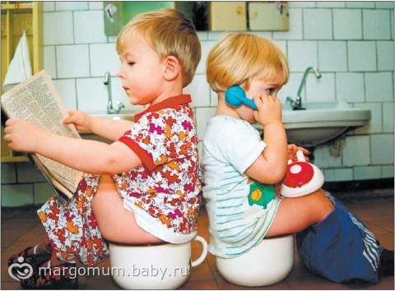
Занятия в яслях направлены на то, чтобы ребенок приучался к дисциплине, самостоятельности, а так же развивался и в умственном, и в физическом плане. Помимо этого с детками занимаются физической культурой, гуляют на свежем воздухе. К режиму дня в яслях малыша необходимо приучать заранее, так адаптация пройдет более быстро и менее травматично для детской психики. Ведь, зачастую, детки плачут из-за того, что воспитательница пытается приучить их к общему режиму, а это стресс.
Особо внимание уделяют развитию малышей – с ними занимаются до трех раз в день. Занятия начинаются с самого утра — после зарядки и завтрака, так же обучение проходит перед прогулкой, и после полдника.
Чем занимаются детки в яслях?
Развиваем логику, память и внимательность.
Все занятия нянечки стараются проводить как можно веселее и интереснее. Детки после подъема делают зарядку, рисуют (те, кто не умеют держать кисточки и карандаши в ручках постепенно учатся этому), лепят фигурки из пластилина, делают поделки своими руками. Малыши познают свойства глины, пластилина, теста. Учатся мять, раскатывать и соединять кусочки. Во время прогулок детей знакомят с природой, обогащают их представление об окружающем мире. Детей учат различать разные предметы по форме, размерам и цвету. Так же с самого уже раннего возраста воспитатели учат с детками песенки, короткие стихотворения, считалки и скороговорки.
Учимся быть самостоятельными.
Так же деток приучают к горшку. Никаких памперсов, только сменная одежда, чтобы в случае «аварии» ребенка быстро переодеть с сухую одежду. Но родители заранее должны принести сменные штанишки и трусики. Детки все строго по часам ходят на горшок, например, после завтрака, прогулки и перед сном. Как правило, через пару месяцев многие детки уже перестают писать в штаны и просятся на горшок. Конечно, все индивидуально, и если малыш еще не готов, то никто не будет насильно его заставлять.
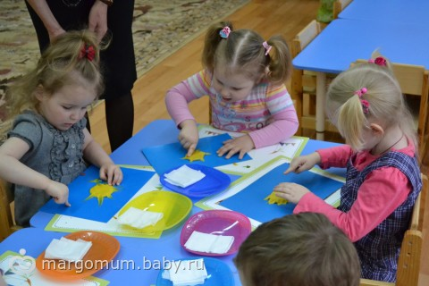
Соблюдаем личную гигиену.
Мыть руки до и после еды, после посещения туалета, а так же по мере загрязнения. И если мама с папой просто знакомили малыша с личной гигиеной, то в яслях приучают делать все самостоятельно. И родители так же должны положить к запасной одежде пару носовых платочков. Самостоятельно одеваться и держать ложку и кушать — всему этому тоже обучат малыша в яслях.
Развиваем речь.
Во время общения с другими детками ваш малыш учится понимать направленную к нему речь, составляет предложения. Во время занятий детки повторяют звуки, слушают музыку, многие даже танцуют или просто пытаются имитировать движения, хлопают, притопывают, кружатся. Чтение сказок и книг — помогает поставить грамотную речь. Но такие занятия утомительны для маленьких деток, поэтому они чередуются с активными играми и упражнениями

